Scheda di osservazione Tecnica
(Autovalutazione dell’allievo / dell’allieva)

Cognome, nome: …………………………………. Data: ………………..

Ho un buon set up.

1 | 2 | 3 | 4 | 5 | 6 | 7 | 8 | 9 | 10

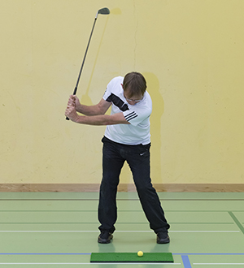

Eseguo un buon backswing.

1 | 2 | 3 | 4 | 5 | 6 | 7 | 8 | 9 | 10

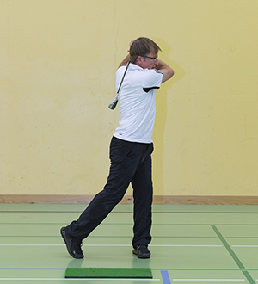

La mia posizione finale è buona.

1 | 2 | 3 | 4 | 5 | 6 | 7 | 8 | 9 | 10

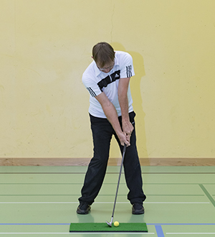

Colpisco molte palline.

1 | 2 | 3 | 4 | 5 | 6 | 7 | 8 | 9 | 10

Scheda di osservazione Tecnica
(Valutazione del compagno/della compagna : ………………………………….)

Cognome, nome: …………………………………. Data: ………………..
(Allievo/a osservato/a)

Ha buon set up.

1 | 2 | 3 | 4 | 5 | 6 | 7 | 8 | 9 | 10

Esegue un buon backswing.

1 | 2 | 3 | 4 | 5 | 6 | 7 | 8 | 9 | 10

La sua posizione finale è buona.

1 | 2 | 3 | 4 | 5 | 6 | 7 | 8 | 9 | 10

Colpisce molte palline.

1 | 2 | 3 | 4 | 5 | 6 | 7 | 8 | 9 | 10

Scheda di osservazione Tecnica
(Valutazione di un allievo/un’allieva da parte del docente)

Cognome, nome: …………………………………. Data: ………………..
(Allievo/a osservato/a)

Ha un buon set up.

1 | 2 | 3 | 4 | 5 | 6 | 7 | 8 | 9 | 10

Esegue un buon backswing.

1 | 2 | 3 | 4 | 5 | 6 | 7 | 8 | 9 | 10

La sua posizione finale è buona.

1 | 2 | 3 | 4 | 5 | 6 | 7 | 8 | 9 | 10

Colpisce molte palline.

1 | 2 | 3 | 4 | 5 | 6 | 7 | 8 | 9 | 10

